 | 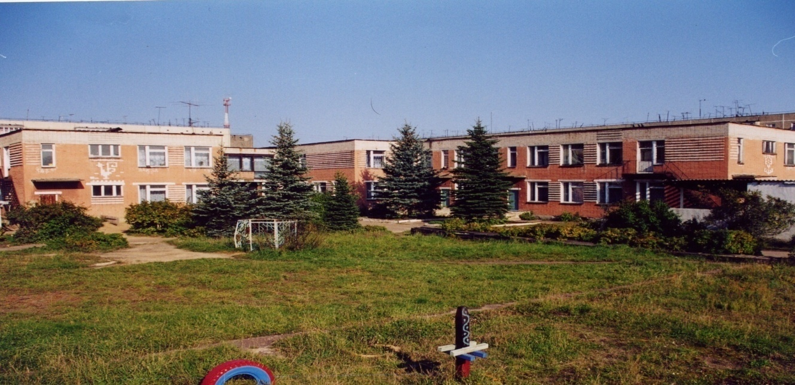 | 
Муниципальное дошкольное образовательное учреждение
детский сад №117 «Электроник» комбинированного вида
городского округа город Буй

СЦЕНАРИЙ РАЗВЛЕЧЕНИЯ
/совместная деятельность педагога с детьми/
в логопедической подготовительной к школе группе «Ромашка»

Тема:
ТУРНИР ЮНЫХ ВЕЛОСИПЕДИСТОВ

Разработали:
Учитель-логопед: Павлова Светлана Павловна;
Воспитатель: Мартьянова Валентина Николаевна;
Воспитатель: Волкова Любовь Владимировна

Заведующая МДОУ д/с №117 «Электроник»
Смирнова Олеся Владимировна

Почтовый адрес:
157008 Костромская область, город Буй, улица 1905 года, дом № 4
Телефон: 8(49435) 4-32-91
Электронный адрес:
o.elektronik117@yandex.ru
Адрес сайта:
http://koipkro.kostroma.ru/Buy/Elektron/default.aspx

2012 год
Цель:
Формирование у детей дошкольного возраста устойчивых навыков безопасного поведения на дороге.
Интеграция образовательных областей:
«Познание», «Безопасность», «Коммуникация», «Социализация», «Физическая культура», «Чтение художественной литературы».
Программные задачи:
Образовательные:
- Расширять представления детей о дорожных знаках и правилах дорожного движения.
- Закрепить основные правила управления велосипедом.
- Закрепить у детей навык управления велосипедом.
- Формировать умение использовать ранее полученные знания.
- Совершенствовать монологическую речь детей.
- Упражнять в составлении сложных предложений с причинно – следственной связью.
Развивающие:
- Развивать двигательную и речевую активность детей.
- Развивать инициативу и любознательность.
- Совершенствовать умение отвечать на вопросы полным ответом.
- Развивать интонационную выразительность речи.
- Развивать у детей внимание, способность мыслить, рассуждать.
Коррекционные:
- Формировать познавательную активность детей,
- Развивать выразительность и точность движений.
Воспитательные:
- Воспитывать желание получать новые знания по правилам дорожного движения.
- Воспитывать интерес к занятиям физкультурой и спортом.
- Воспитывать волевые качества детей.
Здоровьесберегающие:
- Использовать различные способы организации детей.
- Избегать переутомления детей.
Предварительная работа:
Беседы с детьми о Правилах дорожного движения. Рассматривание дорожных знаков, знакомство с их названием и значением. Экскурсии к пешеходному переходу, к перекрестку и светофору, к автобусной остановке. Чтение произведений художественной литературы: С.Волкова «Про правила дорожного движения», С.Михалков «Моя улица», С.Маршак «»Мяч», «Дети и дорога», Н.Носов «Автомобиль». Решение проблемных ситуаций по Правилам дорожного движения. Заучивание стихов.
Материал:
Велосипеды; костюмы для персонажей; стойки, фишки и планки для организации «Фигурного вождения»; карточки для игры «Кому, какой велосипед»; карточки и демонстрационный материал к упражнению «Отыщи нарушителей», карточки с дорожными знаками; аудио запись «Гимн велосипедистов», «Марш энтузиастов»;; удостоверения «Юных велосипедистов», медали.
Ход развлечения:
Дети – зрители под музыку входят в музыкальный зал. Рассаживаются на стулья.
Кот Матроскин, что-то мастерит за столом, входит пес Шарик.
Шарик – Что это ты делаешь, Матроскин?
Матроскин - Это я для своей коровы Мурки еще одну медаль изготавливаю, вот медаль за свежесть, эта за вкус, а эта за то, что она чемпион! Вон она, сколько молока дает!
Шарик - Ты тогда и мне тоже изготовь медаль, я тоже скоро чемпионом стану.
Матроскин - Тебе-то Шарик зачем, ты, что тоже молоко собираешься давать?
Шарик - Нет, я скоро чемпионом по велоспорту стану, вот!
Матроскин - Знаем, знаем мы таких чемпионов! У Печкина велосипед сломал, руль погнул, колеса отлетели, да и сам чуть под машину не попал. А все почему, потому что правил не знаешь!
Шарик - А разве есть такие правила? Эх, вот бы научиться!
Матроскин - Повезло тебе Шарик, есть в городе Буе детский сад «Электроник», вот там ребята действительно мастера, многое знают, многое умеют.
Шарик – А нас туда пустят?
Матроскин - Мы сами организуем «Турнир юных велосипедистов»!
Звучит Марш энтузиастов. Матроскин и Шарик маршируют по залу
Матроскин – Внимание! Внимание! Мальчишки и девчонки, собирайтесь, снаряжайтесь, турнир начинается.
Шарик - Представляю вам строгое, но справедливое жюри нашего турнира:
1. Смирнова О.В. (заведующая МДОУ д/с «Электроник)
2. Русова Е.А. (старший воспитатель МДОУ д/с «Электроник)
3. Семенова Н.В. (старший инспектор ОГИБДД МО МВД России «Буйский»)
Матроскин - Встречайте участников турнира: (под музыку участники турнира маршируют по залу, выстраиваются в колонну, по команде перестраиваются в шеренгу)
Дети хором произносят девиз:
Правила движения строго соблюдаем!
Поэтому по городу смело, мы шагаем!
Шарик (смотрит на участников) – Да они еще совсем маленькие!
Матроскин - Не маленькие, а юные! Тебе, Шарик у них надо поучиться вождению велосипеда!
Объявляю первый этап турнира - Фигурное вождение велосипеда!
1 этап. Фигурное вождение велосипеда
Дети поочередно проезжают препятствия
«Слалом между стойками», «Сужающаяся дорожка», «Езда по квадрату», «S – образная дорожка», «Прицельное торможение».
Жюри оценивает выступление каждого участника по трехбалльной системе.
Шарик - Матроскин, а зачем это они, перед тем как повернуть, согнутую в локте руку поднимали в сторону, зрителей приветствовали что ли?
Матроскин - Ох, Шарик ну и «серый» ты! Смотри и учись!
Объявляю второй этап турнира «Интеллектуальный»!
2 этап. Интеллектуальный
1 задание.
Покажите движения велосипедиста, ответив на вопросы.
Внимание вопрос:
- Какое движение должен совершить велосипедист перед тем, как выполнить поворот направо?
- Какое движение должен совершить велосипедист перед тем, как остановиться?
- Какое движение должен совершить велосипедист перед тем, как выполнить поворот налево?
Жюри оценивает выступление каждого участника по трехбалльной системе.
Матроскин – Молодцы ребята, справились с заданием.
Шарик – Завтра же с утра возьму у Печкина велосипед и помчусь на дорогу кататься.
Матроскин - Подожди, подожди Шарик, тебе сколько лет?
Шарик - Ну, 6, а что?
Матроскин - Вот и ребятам тоже 6 лет, а на дорогу детям разрешено выезжать только с 14 лет.
Так что подрасти сначала, а пока тренируйся во дворе или на специальной площадке. И почему это ты опять хочешь велосипед у Печкина взять, во-первых он сломан, а ездить можно только на исправном велосипеде, а во-вторых он ведь тебе великоват? Дети и то знают, что для каждого возраста свой велосипед нужен!
Шарик - А давай, проверим!
2 задание.
Матроскин - У вас на столах карточки дидактической игры «Кому какой велосипед» с изображением велосипедов, а на противоположной стороне зала планшеты с изображением людей разного возраста, подберите каждому из них подходящий велосипед. По моей команде начнем соревнование, но помните, что каждый раз вы можете взять только одну карточку. (Приложение №1)
Командуй, Шарик!
Шарик - На старт, внимание, марш! (Задание проходит в форме подвижной игры).
Жюри оценивает выступление каждого участника по трехбалльной системе.
Матроскин - Ты знаешь, Шарик, что прежде чем выехать кататься на дорогу, надо тебе не только подрасти, но и с дорожными знаками познакомиться.
Шарик - Да я всегда готов.
Матроскин - Ребята, а сейчас 3 задание - викторина «Знатоки дорожных знаков»
Викторина «Знатоки дорожных знаков»
По полоскам черно- белым пешеход шагает смело.
Кто из вас ребята знает, знак, о чем предупреждает.
Дал машине тихий ход («Пешеходный переход»).
В этом месте, как ни странно, ждут чего-то постоянно.
Кто-то сидя, кто-то стоя, что за место здесь такое?
(«Автобусная остановка»)
Круг окрашен в синий цвет, а в кругу – велосипед
Если ты не простак, езди там, где этот знак!
(«Велосипедная дорожка»)
Предупреждает этот знак, что у дороги здесь зигзаг,
И впереди водителя ждёт крутой... ("Опасный поворот")
Это что за чудо-юдо, два горба, как у верблюда?
Треугольный этот знак, называется он как? ("Неровная дорога".)
В белом треугольнике с окаемкой красной
Человечкам-школьникам очень безопасно.
Этот знак дорожный знают все на свете:
Будьте осторожны, на дороге … (Дети)
Дети поочередно отвечают на загадки – вопросы, находят нужный знак, среди других знаков.
Жюри оценивает выступление каждого участника по трехбалльной системе.
Шарик - Эх, молодцы ребята!
Матроскин - Они не только дорожные знаки знают, но и правила дорожного движения и всегда их соблюдают. Проверим?
Шарик - Объявляю третий этап нашего турнира «Правила дорожного движения знай и всегда их выполняй!»
3 этап. «Правила дорожного движения знай и всегда их выполняй!»
- Ребята, перед вами карточки игры «Дорожные ситуации», закройте фишками те из них, на которых дети нарушают правила дорожного движения, и объясните свой выбор. (Дети выполняют задание. Выставляется контрольный образец. Дети дают пояснения по одному из эпизодов) (Приложение №2)
Матроскин - А пока участники турнира выполняют задание, предлагаю всем зрителям послушать стихи о правилах дорожного движения. (Приложение №3)
- А теперь задачи по Правилам дорожного движения от доктора дорожных наук Светофора Светофоровича Светофоркина. (Приложение №4)
Жюри оценивает правильность выполнения задания и ответы детей по трехбалльной системе.
Матроскин - Пока жюри подводит итоги, давайте, все вместе исполним «Гимн велосипедистов»
Шарик - Ведь езда на велосипеде развивает ловкость, выносливость, силу, дает нам здоровье, закаляет дух.
Вместе - Но помните:
Правила дорожного движения ты должен знать и всегда их соблюдать!
Матроскин, Шарик, участники турнира и гости исполняют «Гимн велосипедистов» (Приложение №5)
Жюри объявляет об итогах турнира, по результатам анализа протокола (Приложение №6), и вручает всем участникам удостоверение юного велосипедиста, (Приложение №7) медали и памятные призы.

